МИНИСТЕРСТВО ПРОСВЕЩЕНИЯ РОССИЙСКОЙ ФЕДЕРАЦИИ
‌Министерство образования и науки Тюменской области‌‌
‌Управление образования администрации Вагайского муниципального района‌​
Супринская СОШ, филиал МАОУ Бегишевская СОШ
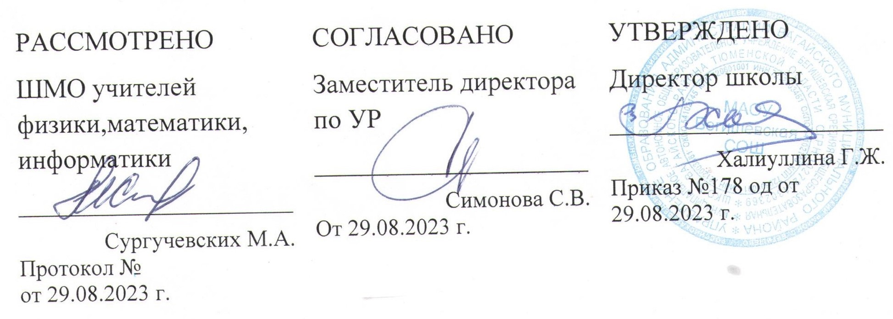

Адаптированная основная общеобразовательная рабочая программа
для детей с умственной отсталостью

по учебному предмету

«Информатика»

9 КЛАСС

Составитель:учитель Попова Рита Камилевна

Супра 2023г

Пояснительная записка

Изучение предмета «Информатики» введено в 9 классе с целью реализации и изучения информатики. Программа рассчитана на 68 часов в год (2 часа в неделю). Программа «По информатике» составлена на основе авторской программы Босовой Л.Л. «Программа курса информатики и ИКТ для 9 классов средней общеобразовательной школы», изданной в сборнике «Программы для общеобразовательных учреждений: Информатика. 2-11 классы / Составитель М.Н. Бородин. – 6-е изд. – М.: БИНОМ. Лаборатория знаний, 2009» с учетом психофизических особенностей учащихся коррекционных школ VIII вида.

В настоящее время сфера человеческой деятельности в технологическом плане быстро меняется. Новые технологии в современном обществе требуют от человека новых знаний, навыков и умений, в том числе и при решении традиционных задач, возникающих в повседневной жизни. Адаптация к быстро меняющимся условиям внешнего мира представляет определенную сложность у любого человека, но особенно это характерно для учащихся коррекционных школ VIII вида в силу их психофизических особенностей.

Современное состояние общества характеризуется интенсивным проникновением компьютерной техники во все сферы человеческой жизни, все возрастающим потоком информации и совершенствованием технологий получения, переработки и использования информации. Информационные процессы – фундаментальная реальность окружающего мира и определяющий компонент современной информационной цивилизации. В целом, изучение информатики, информационных и коммуникационных технологий оказывает существенное влияние на формирование мировоззрения, стиль жизни современного человека, расширяет его возможности к адаптации в социуме.

Данный курс формирует у учащихся с ограниченными возможностями здоровья многие виды деятельности, которые имеют общедисциплинарный характер: моделирование объектов и процессов, сбор, хранение, преобразование и передача информации, управление объектами и процессами.

По плану рабочей программы, которая знакомит обучающихся с основами информационных ресурсов, функционирование компьютерного класса в коррекционной школе позволяет обновить содержание, методы и организационные формы учебной работы в специальном учреждении.

Данная программа является коррекционной, так как способствует развитию личности каждого ребенка.

В соответствии с типовой программой обучения детей с ограниченными возможностями здоровья («Программы специальных (коррекционных) образовательных учреждений VIII вида: 5-9 классы»), с требованиями к организации обучения детей с нарушениями интеллектуального развития в представленном варианте программы учтены и сохранены принципы коррекционной направленности:

- обеспечение каждому ребенку адекватного лично для него темпа и способов усвоения знаний;

- доступность материала;

- научность;

- осуществление дифференцированного и индивидуального подхода;

- концентрический принцип размещения материала, при котором одна и та же тема изучается в течение нескольких лет с постепенным наращиванием сложности. Концентризм программы создает условия для постоянного повторения раннее усвоенного материала. Сначала происходит знакомство с компьютером, как инструментом, затем нарабатываются навыки использования компьютерных технологий путем систематического повтора и усложнения тренинга. С учетом возрастных и психофизических особенностей учащихся в программе выделяются две ступени обучения.

Цель курса: ознакомление учащихся с ограниченными возможностями здоровья с компьютерными ресурсами и овладение техникой их практического применения.

Задачи курса:

- Дать учащимся с ограниченными возможностями здоровья доступную для них систему знаний о компьютерных ресурсах.

- Развивать познавательный интерес к использованию информационных и коммуникационных технологий.

- Расширять кругозор учащихся путем формирования знаний и представлений о компьютерных технологиях и способах их практического применения.

- Повышать адаптивные возможности учащихся с ограниченными возможностями здоровья, их социальную ориентировку за счет дополнительно приобретенных навыков и умений.

Отбор материала в программе осуществлен с целью создания условий для познания и понимания учащимися с ограниченными возможностями здоровья информационных процессов и компьютерных ресурсов.

Ожидаемый результат:

К концу изучения курса информатики учащиеся с ограниченными возможностями здоровья должны

знать:

- устройство компьютера;

- правила техники безопасности работы на компьютере;

- программыPaint, Word, Excel, Power Point;

- компьютерную сеть Интернет, поиск нужной информации в сети;

- основные понятия и термины электронной почты, получение, подготовку и отправление сообщений;

уметь:

- использовать полученные знания в практической деятельности. Обучающиеся должны уметь пользоваться компьютерными ресурсами.

Календарно-тематическое планирование

№  п/п | Название темы
№  п/п | Название темы | Всего
1 раздел. Введение. Техника безопасности.
1 | Техника безопасности при работе на ПК. | 1
2 | совершенствование ПК, современные компьютерные технологии | 1
2 раздел. Устройство компьютера
3 | Компьютер - универсальное устройство ввода, обработки и вывода информации. | 1
4 | Периферийное устройство – сканер. | 1
5 | Сканирование рисунка, сохранение его как отдельный файл. | 1
6 | Периферийное устройство - принтер | 1
7 | Распечатка рисунка, небольшого текста | 1
3 раздел. Программа Power Point
8 | Запуск программы Power Point | 1
9 | Слайды. Создание слайдов. | 1
10 | Создание рисунка в программе PowerPoint. | 1
11 | Дизайн. Работа с фигурами. Вставка. | 1
12 | Работа с текстом. Анимация.
14 | Эффект Вход, Выделение, Выход, Пути перемещения. | 1
15 | Упорядочивание фигур. | 1
16 | Что такое презентация. | 1
17 | Портфолио ученика. Титульный лист. | 1
18 | Создание слайда. Дизайн. | 1
19 | Оформление заголовка, подзаголовка. | 1
20 | Выбор картинки. Выбор эффекта. | 1
21 | Просмотр презентации. Страницы Мое имя, Мои друзья, Моя семья, Мои учителя. | 1
22 | Просмотр презентации. Анализ и оценка презентации. | 1
4 раздел. Программа Excel.
23 | Табличный редактор Excel. Программа Excel. | 1
24 | Действия : сложения и вычитания в программе  Excel. | 1

25 | Ячейки. Перемещение от одной ячейки к другой. | 1
26 | Диаграмма. Создание диаграммы. | 1
27 | Вставка диаграммы для представления и сравнения данных. | 1
28 | Линейная диаграмма. Круговая диаграмма. Построение графиков. | 1
29 | Вычитание, умножение, деление с помощью программы Excel. Решение задач в Excel. | 1
30 | Решение примеров на все действия в программе  Excel. | 1
31. | Решение практических задач и примеров. | 2
32 | -Распределение чисел в порядке возрастания и убывания | 1
33 | Расположение слов в алфавитном порядке. | 1
34 | Создание диаграммы, наглядно показывающей практическую задачу. | 1
35 | Графики в программе Excel. | 1
36 | Добавление изображения в документ Excel. | 1
37 | Дополнение построенного графика и диаграммы рисунком, изображением.
38 | Сборник ClipArt или Файл, с найденными ранее и сохранёнными картинками. | 1
5 раздел. Сеть Интернет
39 | Общее представление о компьютерной сети. | 1
40 | Интернет как среда общения с помощью компьютера. | 1
41 | Структура сети Интернет. | 1
42 | Службы сети Интернет | 1
43 | Подключение к сети Интернет. Запуск Обозревателя. | 1
44 | Первый выход в WWW. | 1
45 | Навигация в WWW. Сохранение Web-страниц. | 1
46 | Поиск информации в WWW. Технология поиска в системе Яндекс. | 1
6 раздел. Электронная почта (4ч)
47 | Основные понятия и термины электронной почты. | 1
48 | Почтовые программы. | 1
49 | Получение сообщений. | 1
50 | Подготовка и отправка сообщений | 1
7 раздел. Текстовый редактор Word
54-55 | Создание таблицы в текстовом документе. | 2

56 | Панель меню, вкладка Вставка. | 1
57-58 | Таблица. Вставка таблицы в документ или рисование таблицы в документе. | 2
59 | Параметры таблицы. Заполнение ячеек таблицы. | 1
60 | Вкладка Конструктор. | 1
61 | Вкладка Макет. | 1
62 | Применение различных вариантов оформления заголовка текста, буквицы в начале текста. | 1
63 | Оформление текста картинками. Сборник изображений ClipArt. | 1
64 | Оформление титульного листа. Надпись титульной страницы. | 1
65-66 | Фигуры (геометрические фигуры, линии, фигурные стрелки, звёзды и ленты). | 2
67 | Итоговый урок | 1
68 | Урок-игра «Мир информатики» | 1

Методическое обеспечение

  - «Информатика и ИКТ для 9 класса» под редакцией Н.В. Макаровой.
  - Методическое пособие для учителя «В помощь учителю информатики» под редакцией Н.Л. Югова, Р.Р. Камалов.
  - «Раздаточные материалы по информатике 7-9 классы». Издательство «Дрофа» под редакцией Ю.А Меньшовой.
  - Компьютерные программы и видео уроки с сайта http://videouroki.net
  - «Электронный практикум» для 6-9 классов.
  - Клавиатурный тренажер 5-9 классов

